一、设备登录

1. 电脑拿根网线连接AP eth1口，将电脑的有线网卡地址设置为192.168.100.2，掩码为255.255.255.0，然后再电脑的浏览器中输入192.168.100.1，即可登录设备web页面，默认用户密码都是admin，第一次登录提示需要设置新密码，按照提示修改新密码即可

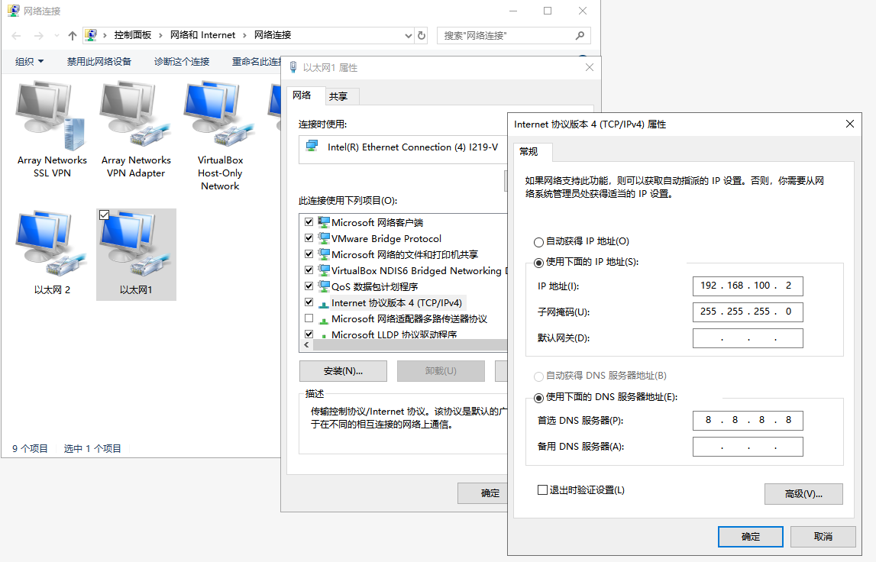

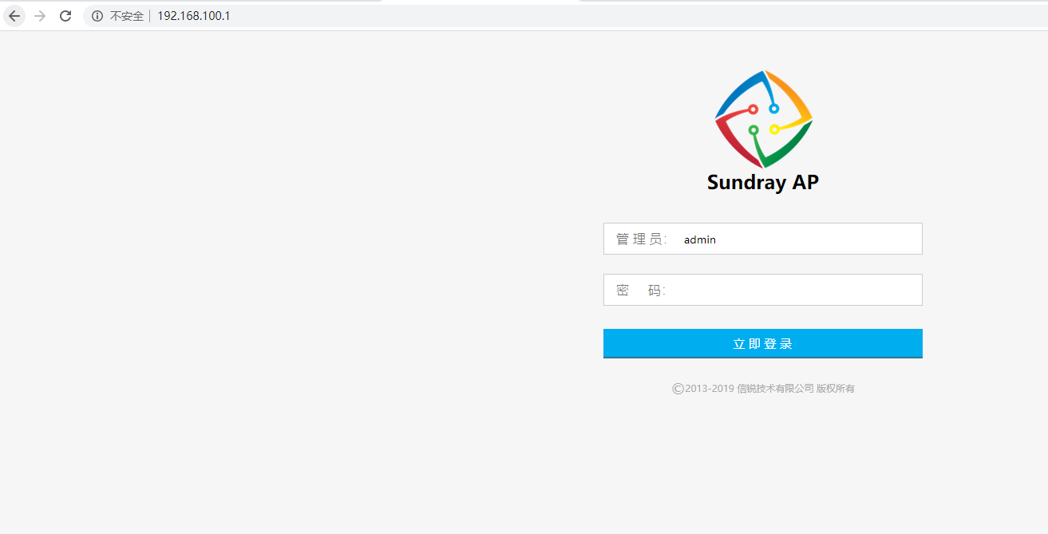

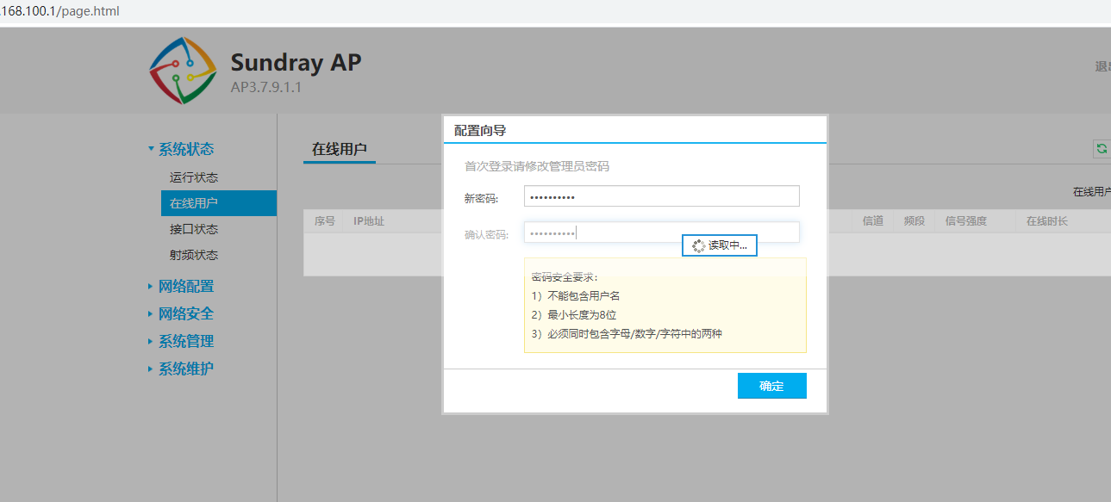

二、配置AP子网

打开网络配置--接口配置--本地子网，配置AP子网 vlan2（必须是vlan2），以及根据如下图片配置DHCP

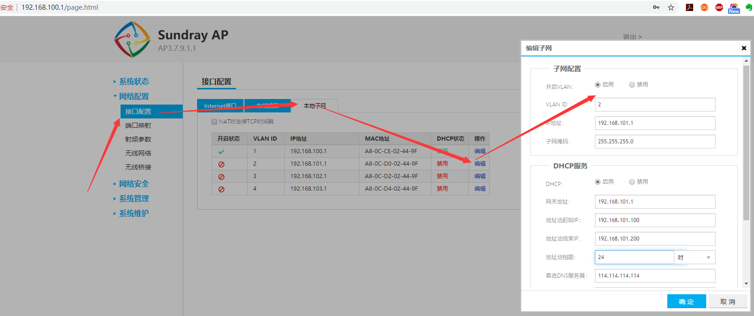

取消掉 “只给本ap下的无线终端分配IP地址”，然后点确定。

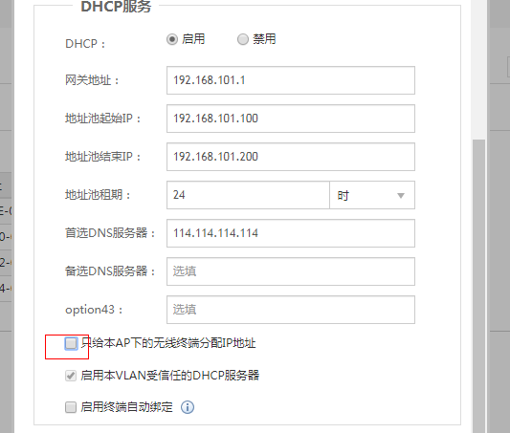

三、将AP的ETH0/POE口连接外网线路，接入方式根据客户实际的环境进行配置 选择自动获取或者手工指定

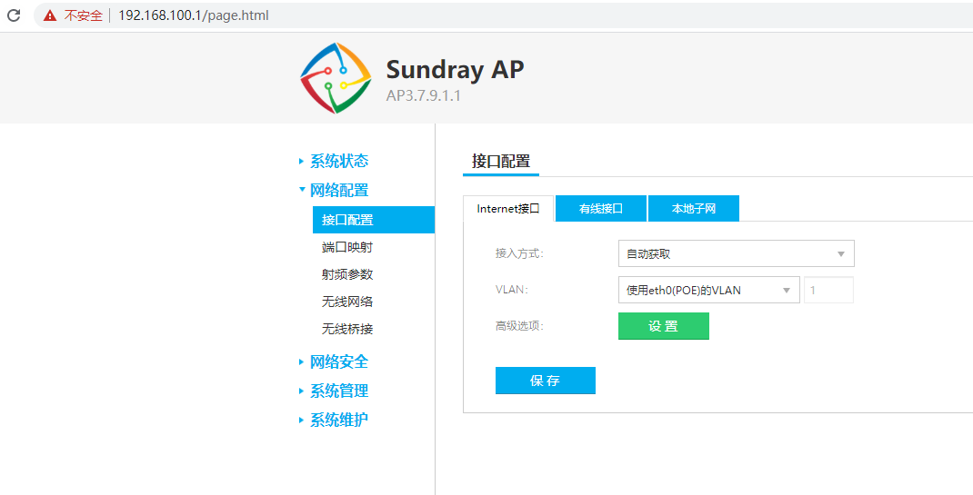

四、开启SSID无线信号

在网络配置--无线网络，新增无线网络，设置无线名称、认证类型、接入密码、用户VLAN ；注意用户VLAN必须是2

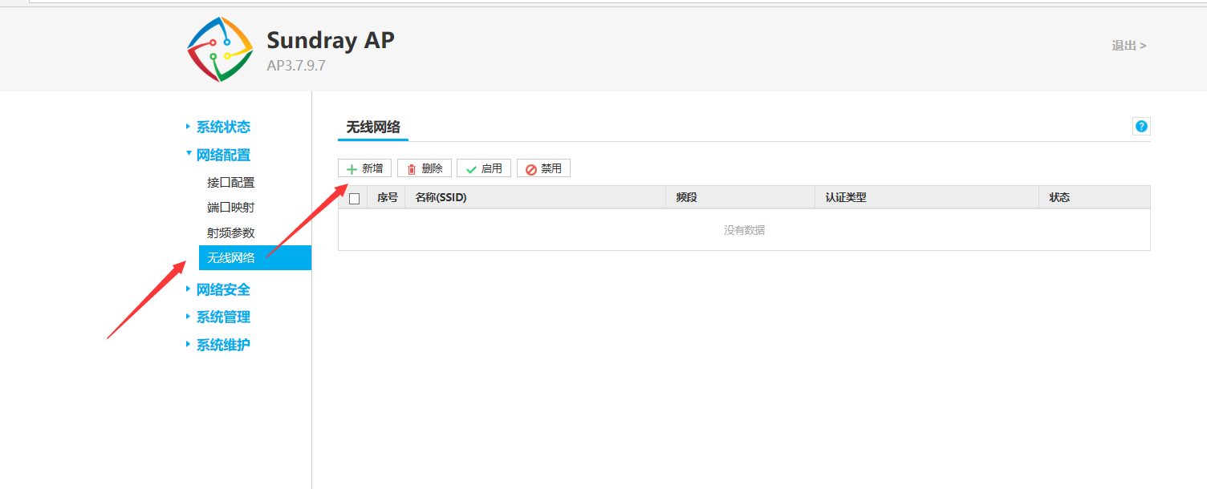

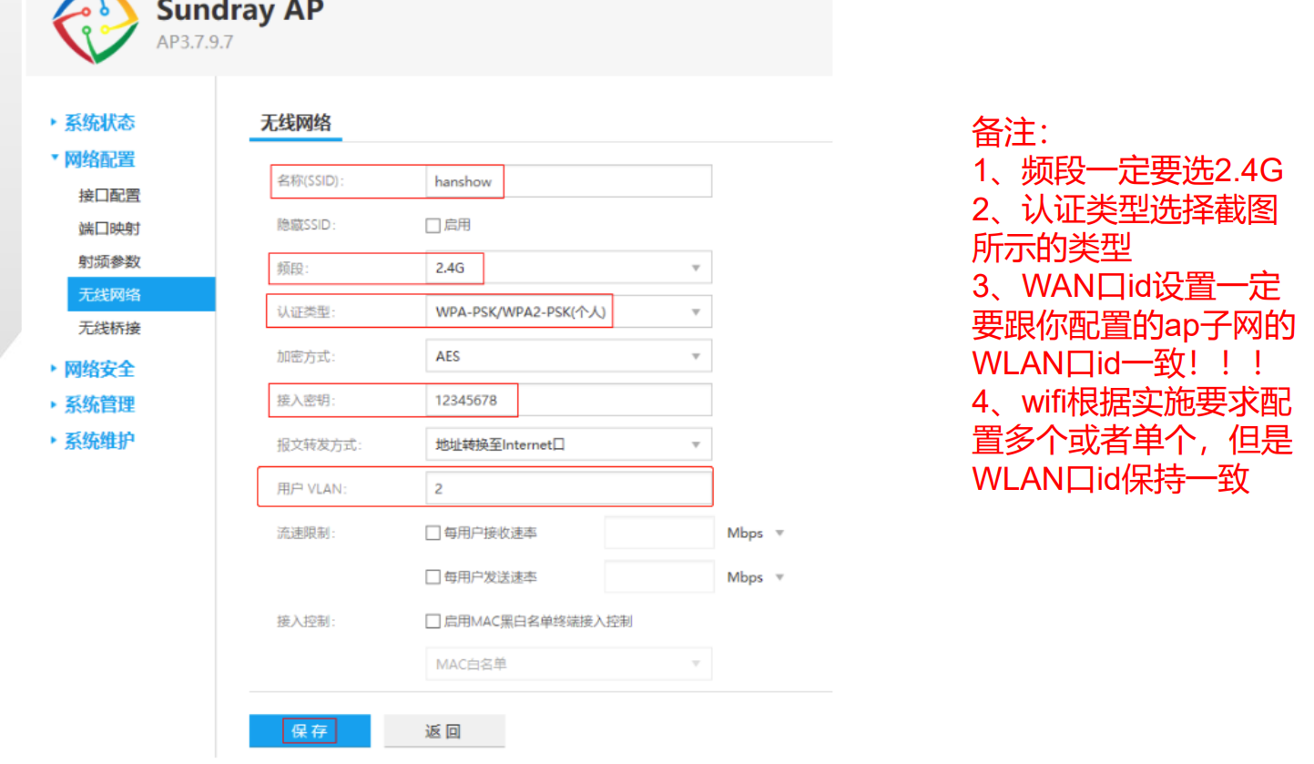

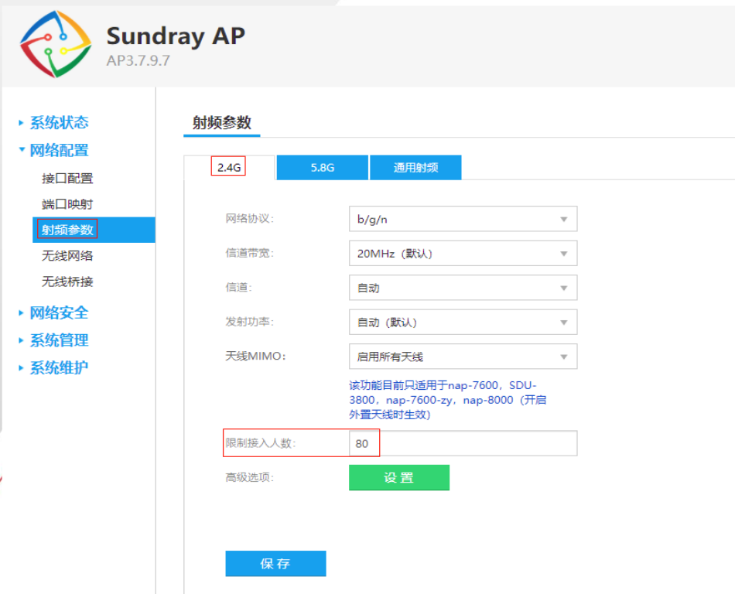

保存后终端连接对应的无线信号进行认证后即可连接上无线上网

五、设备升级（**当LCD与EPD价签都使用并且用USB基站时才需要操作**）

首先更改已建的门店eslworking通信地址：

1、切换系统至prismart：

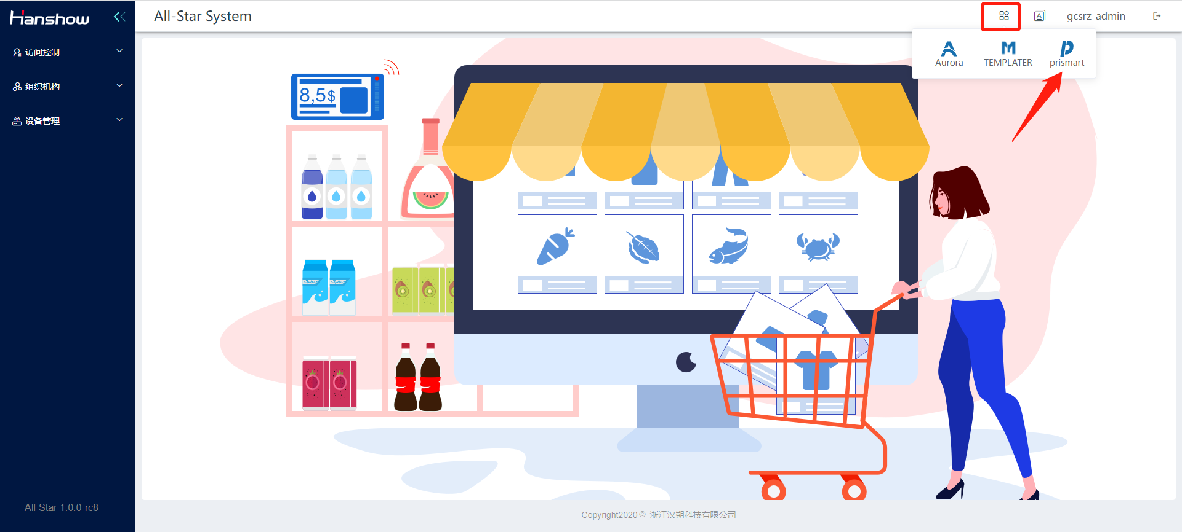

2、更改地址：eslworking地址改成：http://10.100.5.17:10600

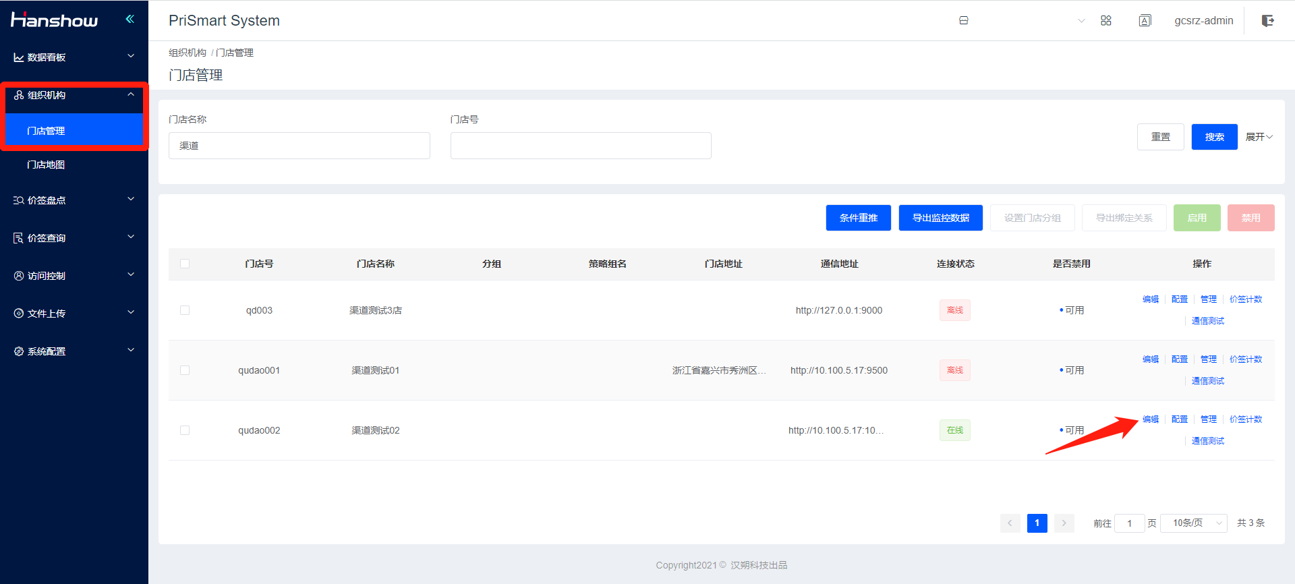

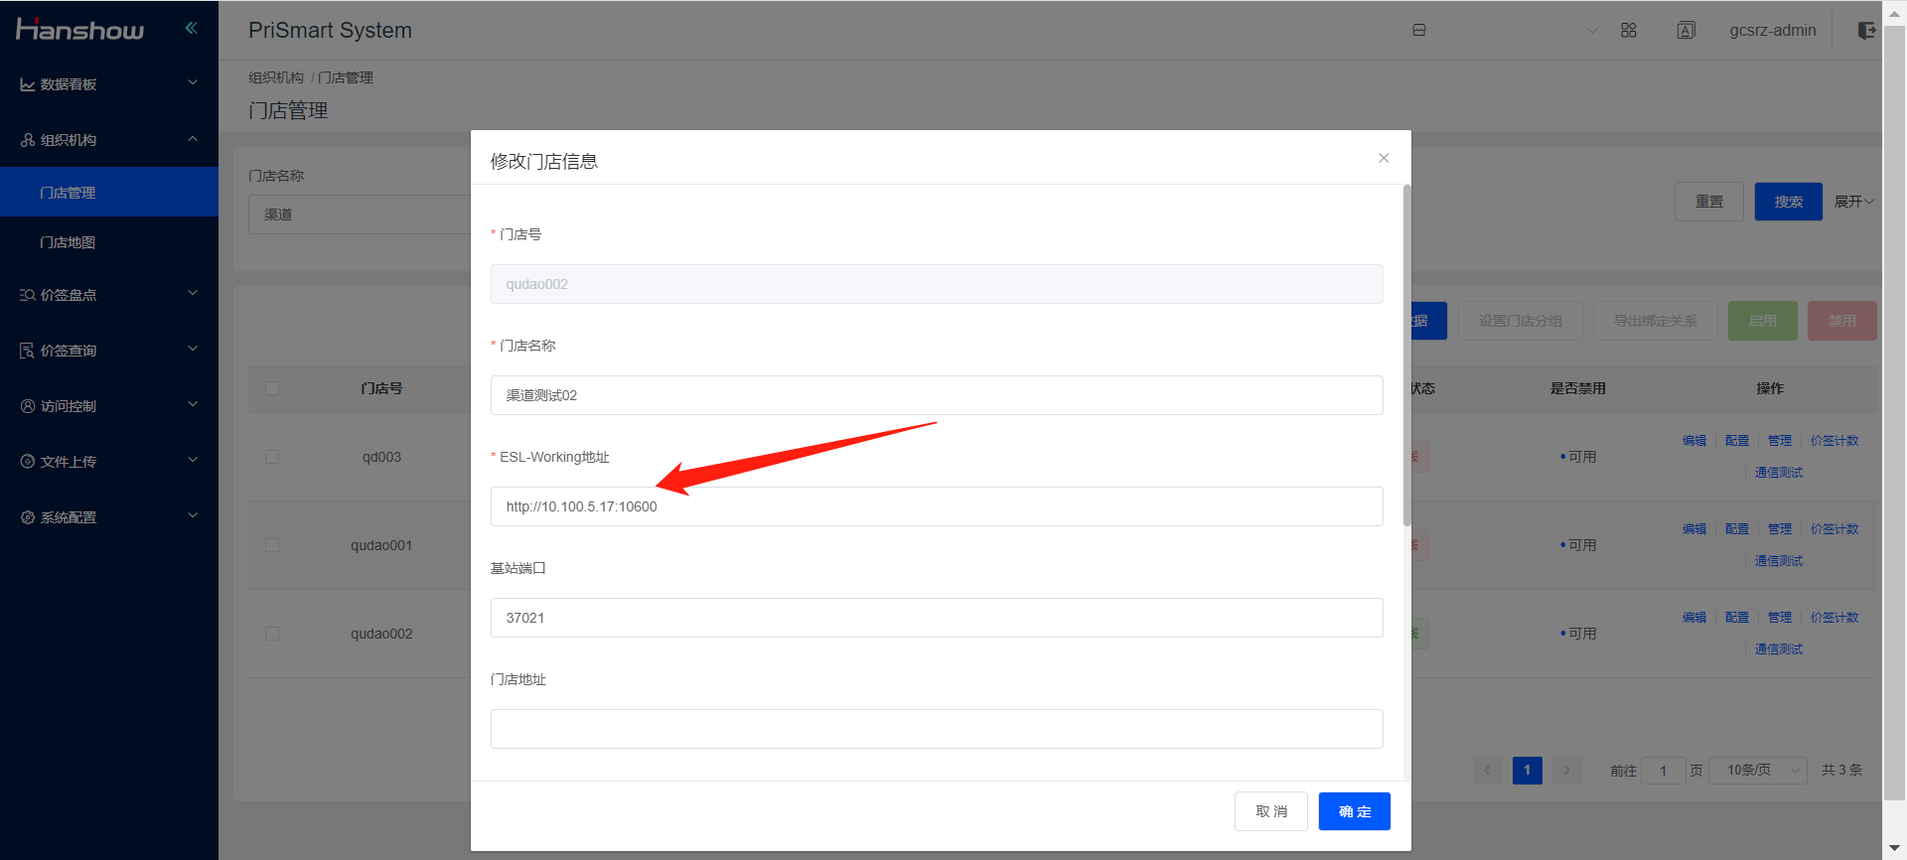

3、配置EPD基站（USB基站）：

打开文件夹中升级工具，解压后运行，输入设备IP以及密码，点击连接

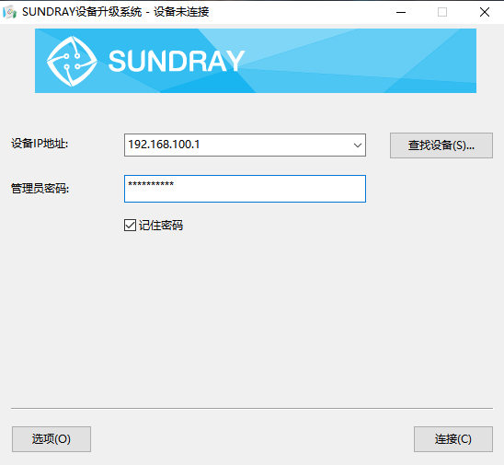

选择从本地加载升级包，浏览文件夹中ap_170_j-3.7.9.7(2020040224).ssu包

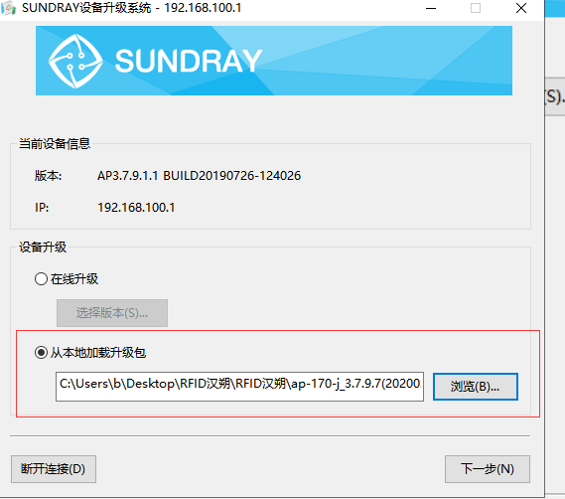

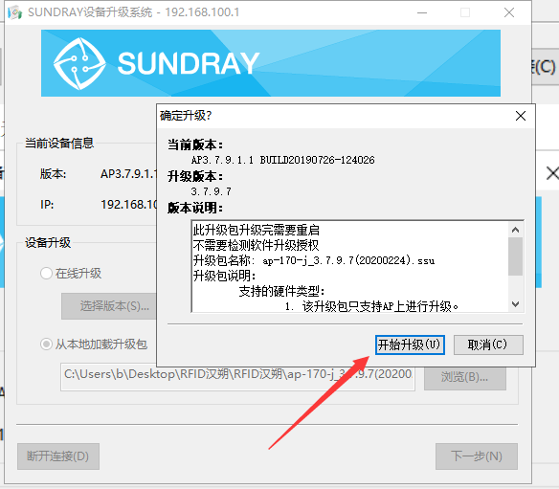

升级完成后重新登录AP的web页面即可。

1、在系统状态--接口状态下查看RFID IP地址，

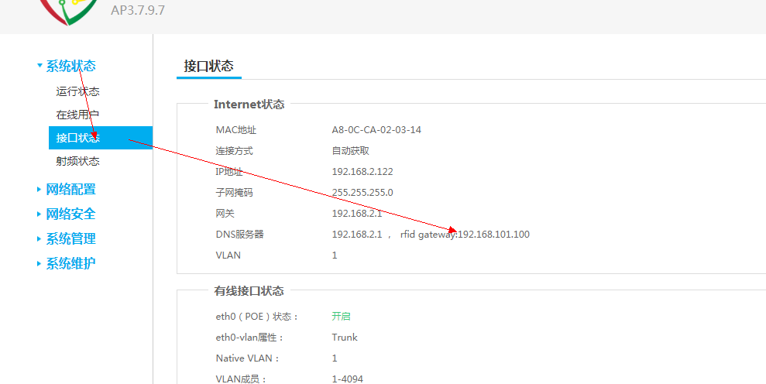

1. 访问USB基站配置界面：

方法1：

手机或者电脑设备连接刚才创建的“hanshow”wifi，然后浏览器访问RFID显示的ip地址。

方法2：端口映射

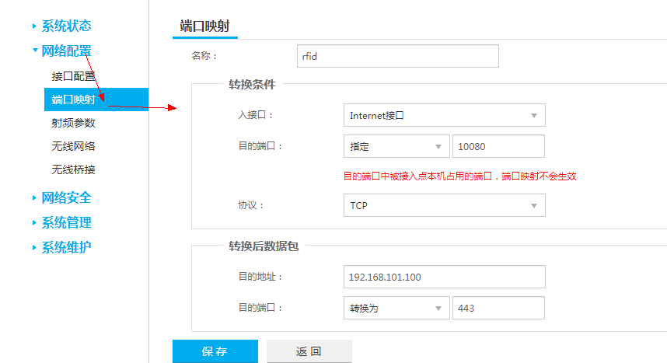

3、点击保存后，即可通过https://APip:10080 端口访问RFID的web页面。比如 :<https://192.168.101.100:10080/>

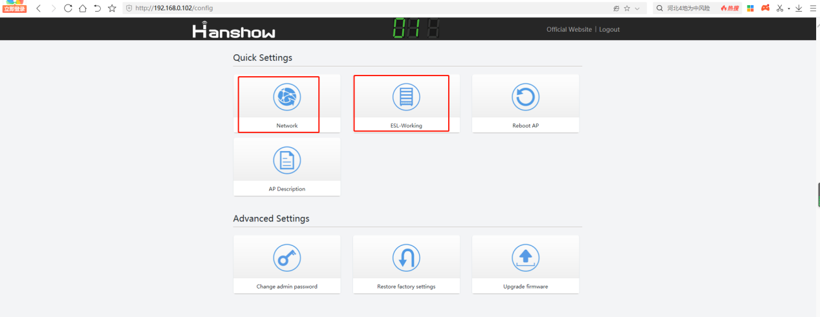

USB基站无需配置Network，自动获取即可，ESL-Working需要配置成以下参数：

IP地址：allstar-eslworking-01.hanshowcloud.com端口号：38621

配置完后需用小助手将基站绑定到门店：

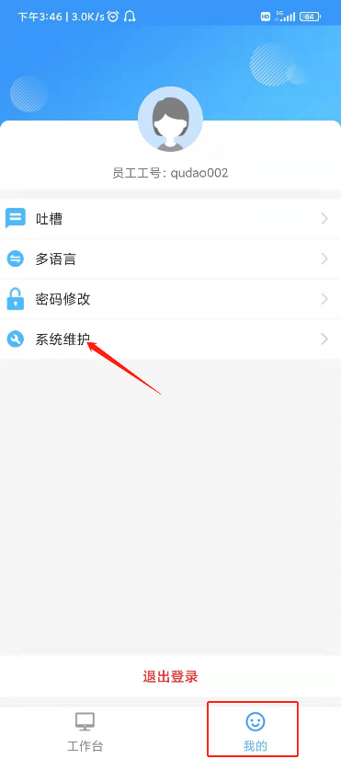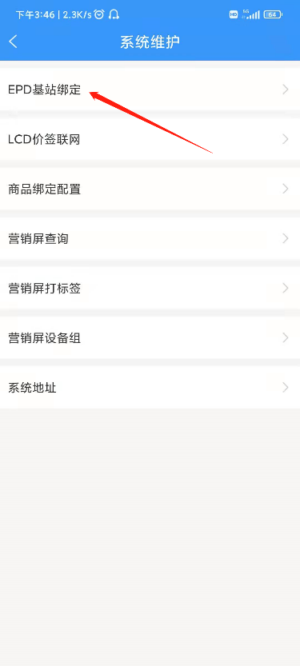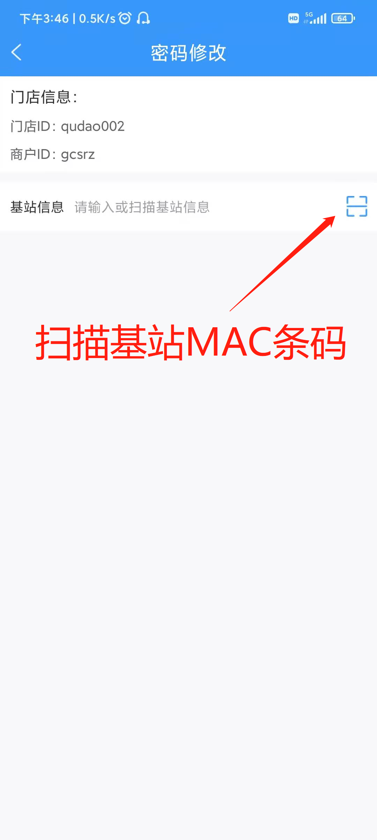

绑定基站到门店后，插上门店网线后基站状态显示绿色大于0的数字则为正常。

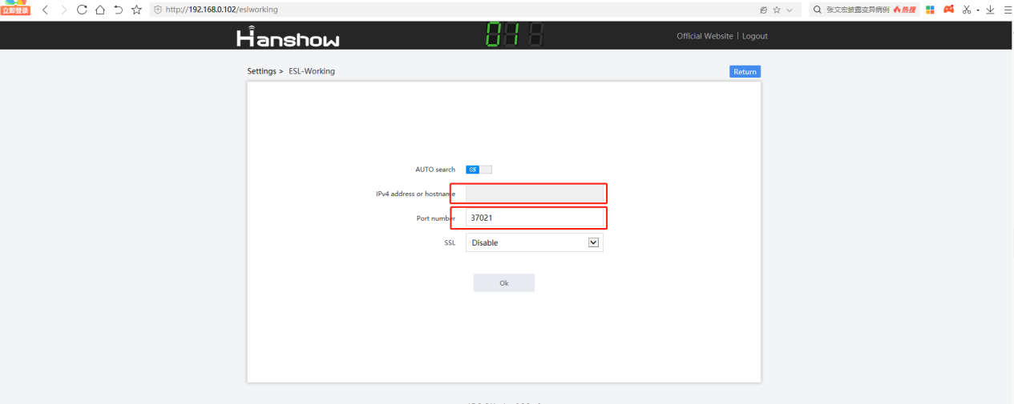

如使用的是三代基站，请用以下步骤配置（注：三代基站与USB基站的功能是一样的，都用于EPD价签的更新）

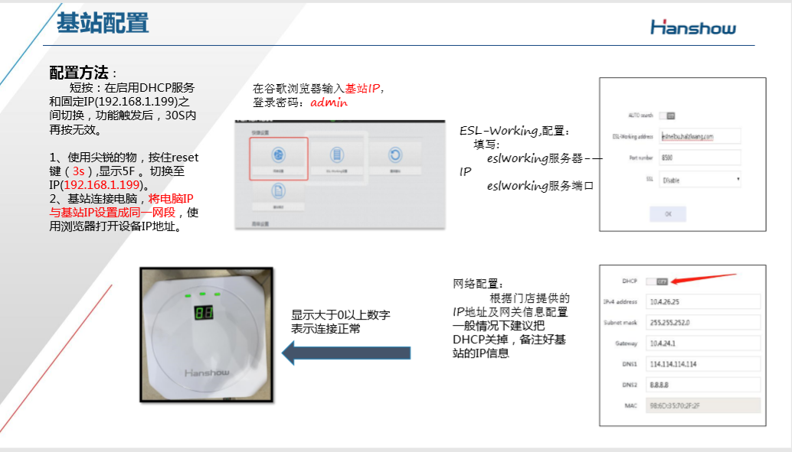

登录到基站配置界面后配置方式与USB基站一致，三代基站的Network尽量配置成静态IP。